**Весёлые старты** 😁🏃

**6 декабря 2023 г.** в рамках Декады инвалидов на базе ГОБОУ Мурманской КШ 1 учителя физической культуры совместно с тренерами-преподавателями МБУ ДО Мурманской ДЮСАШ 15 провели весёлые старты "Выше, быстрее, сильнее".

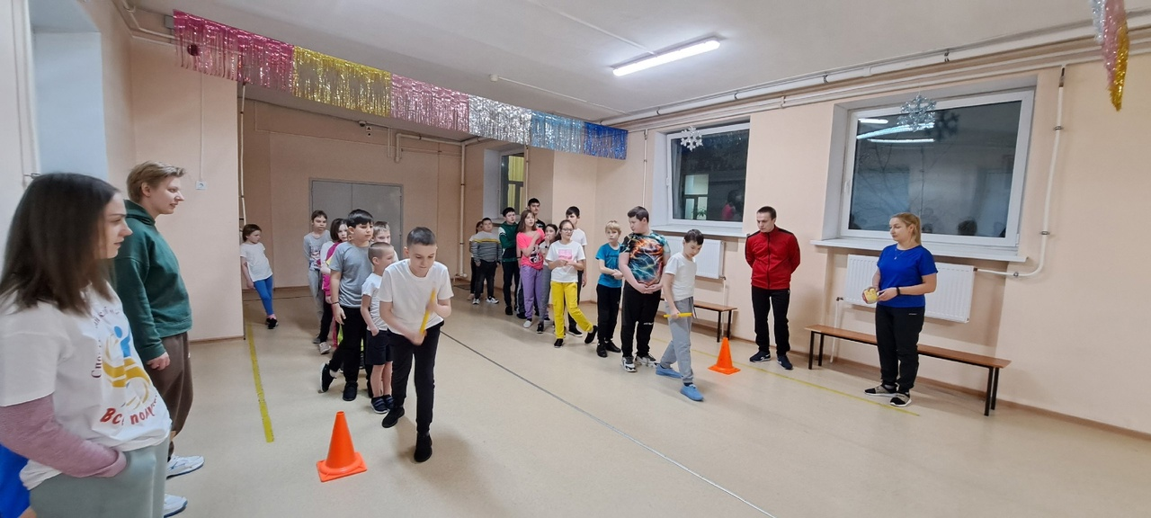

В программе соревнований приняли участие учащиеся и воспитанники КШ 1.

Ребята показали свою силу, ловкость, сноровку и быстроту в спортивных эстафетах:

1. "Эстафетная палочка"

2."Тараканьи бега"

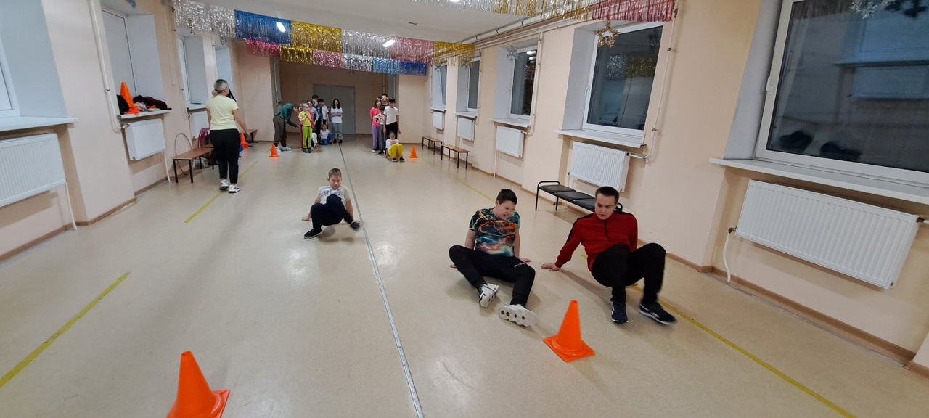

3. "Баскетбол"

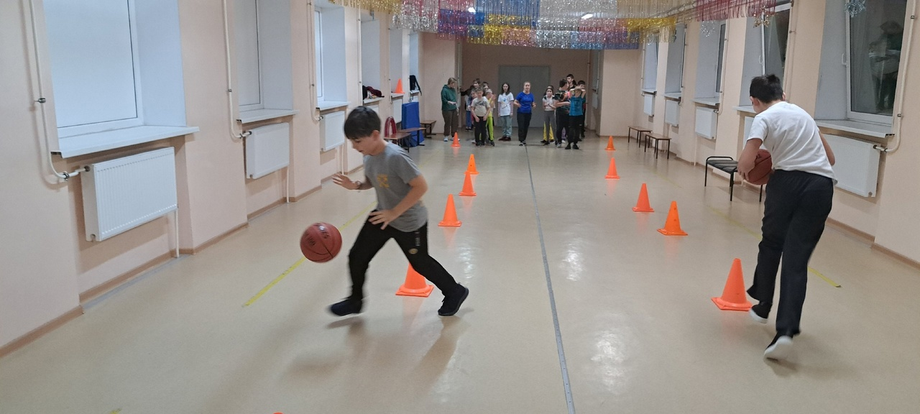

4. " Игольное ушко"

5. "Горячая картошка"

6. "Пингвины"

7. "Лыжники"

8. "Полоса препятствий"

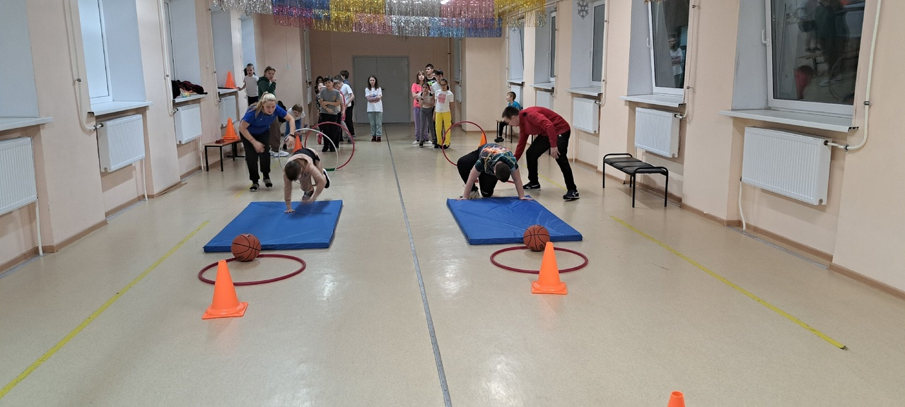

Все участники после праздника получили сладкий приз.